Resolución del Pleno del Instituto de Transparencia, Acceso a la Información Pública y Protección de Datos Personales del Estado de México y Municipios, con domicilio en Metepec, Estado de México; de fecha veintidós (22) de abril de dos mil veintiséis.

VISTAS las constancias para resolver el Recurso de Revisión 00008/INFOEM/IP/RR/2026, promovido por XXXX, en lo sucesivo EL RECURRENTE, en contra de la respuesta otorgada a la solicitud de información 00181/HUIXQUIL/IP/2025, por parte del Ayuntamiento de Huixquilucan, en adelante el SUJETO OBLIGADO, se emite la presente resolución con base en los siguientes:

A N T E C E D E N T E S

- El diecinueve de noviembre de dos mil veinticinco, se presentó ante el Sujeto Obligado vía Sistema de Acceso a la Información Mexiquense, en adelante SAIMEX, la siguiente solicitud de información pública:

“Con fundamento en la Ley General de Transparencia y Acceso a la Información Pública, solicito respetuosamente la siguiente información: 1. Se me proporcione copia en versión pública de todos los contratos, con sus respectivos anexos, convenios modificatorios, ampliaciones, adendas, rescisiones o cualquier otro documento relacionado, celebrados entre [nombre del gobierno o dependencia correspondiente] y las siguientes personas morales: o Seguritech Privada, S.A. de C.V. o Bobemex, S.A.P.I. de C.V. o B3-Flyservices, S.A. de C.V. o Comunicación Segura, S.A. de C.V. o Comunicación Segura Construcciones, S.A. de C.V. o Ebrick, S.A. de C.V. o Epago.com, S.A. de C.V. o E-Transports, S.A. de C.V. o SPE Michoacán Seguro, S.A. de C.V. o Superalarm, S.A. de C.V. o TGSP, S.A. de C.V. o Tres10, S.A. de C.V. o Seguritech Comercializaciones, S.A.S. o Unión Temposa ITS Seguritech o Grupo Seguritech Privada, S.A.P.I. de C.V. o Picorp de México, S.A. de C.V. o Seguritech Administración, S.A. de C.V. o Seguritech Privada Capital Humano, S.A. de C.V. o Seguritech Construcciones, S.A. de C.V. o SAIMON-SEGURITECH, S.A. de C.V. o Seguritech Ejecutiva, S.A. de C.V. o Seguritech Instalaciones, S.A. de C.V. o Seguritech Monitoreo, S.A. de C.V. o Seguritech Sistemas, S.A. de C.V. o Picorp Residencial, S.A. de C.V. o Helicorp Flying Services o Tecnoalert, S.A. de C.V. o Inmobiliaria 3 G & P, S.A. de C.V. o Desarrollo Escape, S.A. de C.V. o Operadora La Vendimia GTO, S. de R.L. de C.V. o Glymac, S. de R.L. de C.V. o Mayale, S. de R.L. de C.V. o Mayale Holding, S. de R.L. de C.V. o Capital Cuatro, S.A. de C.V. o Capital Cuatro Construcciones, S.A. de C.V. o Operadora Capital Cuatro, S. de R.L. de C.V. o Kurt Logística, S.A. de C.V. o Kesefbat, S.A.P.I. de C.V. o Servicios de Logística We Move, S.A. de C.V. o Pabe Tax, S.A. de C.V. o Yareaj, S. de R.L. de C.V. o Vaccintech International, S. de R.L. de C.V. o Picorp Mantenimiento, S.A. de C.V. o Sky Plus, S.A.P.I. de C.V. o Peakair, S.A. de C.V. o Planecorp o Desarrollos LL, S.A.P.I. de C.V. o 145-Flyservices, S.A. de C.V. 2. La información solicitada deberá comprender el periodo del 1 de enero de 2012 a la fecha de atención de esta solicitud. Sin otro particular, agradezco de antemano su atención a esta solicitud..” (Sic)

- Se eligió como modalidad de entrega de la información: A través del SAIMEX.

- El dos de diciembre de dos mil veinticinco, el Sujeto Obligado, dio respuesta a través del siguiente archivo electrónico:

of. DGA-DRMAySG-2433. Resp. 181.pdf
Oficio No. DGA/DRMAySG/2433/11/2025 de fecha 24 de noviembre de 2025, firmado por el Director de Recursos Materiales, Adquisiciones y Servicios Generales, a través del cual refiere que esa Dirección solo ha contratado con la persona moral Seguritech Privada, S.A. de C.V., aclarando que dichos contratos forman parte de las obligaciones de transparencia comunes estipuladas en el artículo 92 de la Ley en la materia, con respecto a su fracción XXIX, inciso a), por lo que la información solicitada puede ser consultada en el siguiente enlace: (proporcionado en formato cerrado).



- El doce de enero de dos mil veintiséis, el particular interpuso el recurso de revisión al que se le asignó el folio 00008/INFOEM/IP/RR/2026 en contra de la respuesta emitida por el sujeto obligado, realizando las siguientes manifestaciones como acto impugnado y razones o motivos de inconformidad:

Acto impugnado:
“El sujeto obligado informó que los documentos solicitados ya son públicos, sin embargo no se encuentran en la plataforma, tal como lo indicó. La mayoría de los casos las ligas están rotas o son inexistentes y tampoco se puede ver quién es el proveedor, por lo que no se puede tener acceso a la información requerida.” (Sic)

Razones o Motivos de inconformidad:
“Por lo tanto, en aras de la máxima publicidad, solicito al Sujeto Obligado que proporcione las ligas, en formato accesible a los contratos solicitados.” (Sic)

- La Comisionada Ponente con fundamento en lo dispuesto por el artículo 185, fracción II, de la ley de la materia, a través del acuerdo de admisión de fecha trece de enero de dos mil veintiséis, puso a disposición de las partes el expediente electrónico vía SAIMEX a efecto de que en un plazo máximo de siete días manifestara lo que a su derecho conviniera, ofreciera pruebas y alegatos según corresponda al caso concreto, de esta forma para que el SUJETO OBLIGADO presentara el Informe Justificado procedente.

- El Recurrente dejó de realizar manifestaciones que a su derecho conviniera y asistiera. Por su parte, el Sujeto Obligado, en fecha veinte de enero de dos mil veintiséis, presentó informe justificado a través de los archivos siguientes:

Recurso de Revisión 008.pdf
OFICIO No DGA/SPAI/0070/01/2026 de fecha 15 de enero de 2026 firmado por el Director General de Administración a través del cual refiere:

“… esta Dirección General en cumplimiento a sus funciones y atribuciones, en la respuesta primigenia se tuvo a bien poner a disposición la respuesta emitida por la Dirección de Recursos Materiales, Adquisiciones y Servicios Generales, proporcionando el enlace URL https://infoem2.ipomex.org.mx/ipomex/#/, toda vez que la información contenida en la liga envía al portal de transparencia, contiene el cumplimiento a lo establecido en el artículo 92 fracción XXIX, cuya información versa sobre los resultados de procedimientos de adjudicación directa, licitación pública e invitación restringida (incluyendo la versión pública del expediente respectivo y de los contratos celebrados).

En aras de garantizar el derecho al acceso a la información se entrega a la Unidad de Transparencia integrando al presente el documento nombrado ANEXO 1, que incluye el paso a paso para obtener la información solicitada.

Nota informativa UT 181-2025.pdf
Nota informativa firmada por el Titular de la Unidad de Transparencia, a través del cual remite la información proporcionada por la Dirección General de Administración.

Anexo 1 RR. 008.pdf
Documento que contiene la fuente e indicaciones con capturas de pantalla de consulta de información y las indicaciones.

- En fecha veintiséis de febrero de dos mil veintiséis, se acordó ampliar el plazo para resolver el presente Recurso de Revisión.

- Seguidamente, en fecha quince de abril de dos mil veintiséis, la Comisionada Ponente dictó el cierre del periodo de instrucción y, ordenó la resolución que conforme a Derecho proceda: ---------------------------------------------------------------------------------------------------------------
C O N S I D E R A N D O

PRIMERO. De la competencia
- Este Instituto de Transparencia, Acceso a la Información Pública y Protección de Datos Personales del Estado de México, es competente para conocer y resolver el presente recurso de revisión interpuesto por el Recurrente conforme a lo dispuesto en los artículos 6, apartado A, fracción IV de la Constitución Política de los Estados Unidos Mexicanos; 5, párrafos cuadragésimo cuarto, cuadragésimo quinto y cuadragésimo sexto, fracciones IV y V, de la Constitución Política del Estado Libre y Soberano de México; artículos 1, 2 fracción II, 13, 29, 36 fracciones I y II, 176, 178, 179, 181 párrafo tercero y 185 de la Ley de Transparencia y Acceso a la Información Pública del Estado de México y Municipios; 6, 9 fracciones I y XXIII, y 11 del Reglamento Interior del Instituto de Transparencia, Acceso a la Información Pública y Protección de Datos Personales del Estado de México y Municipios.

SEGUNDO. De la oportunidad y procedencia.
- El medio de impugnación fue presentado a través del SAIMEX, en el formato previamente aprobado para tal efecto y dentro del plazo legal de quince días hábiles otorgados; para el caso en particular es de señalar que el SUJETO OBLIGADO entregó respuesta el dos de diciembre de dos mil veinticinco, de tal forma que el plazo para interponer el recurso transcurrió del tres de diciembre de dos mil veinticinco al trece de enero de dos mil veintiséis, en consecuencia, si el PARTICULAR presentó su inconformidad el doce de enero de dos mil veintiséis, este se encuentra dentro de los márgenes temporales previstos en el artículo 178 de la Ley de Transparencia y Acceso a la Información Pública del Estado de México y Municipios vigente.

TERCERO. Del planteamiento de la Litis.
- Se solicitó tener acceso, a la información que a continuación se simplifica:

- Del 1 de enero de 2012 al 19 de noviembre de 2025, los contratos con sus anexos celebrados con las siguientes personas morales:

- Seguritech Privada, S.A. de C.V.
- Bobemex, S.A.P.I. de C.V.
- B3-Flyservices, S.A. de C.V.
- Comunicación Segura, S.A. de C.V.
- Comunicación Segura Construcciones, S.A. de C.V.
- Ebrick, S.A. de C.V.
- Epago.com, S.A. de C.V.
- E-Transports, S.A. de C.V.
- SPE Michoacán Seguro, S.A. de C.V.
- Superalarm, S.A. de C.V.
- TGSP, S.A. de C.V.
- Tres10, S.A. de C.V.
- Seguritech Comercializaciones, S.A.S.
- Unión Temposa ITS Seguritech
- Grupo Seguritech Privada, S.A.P.I. de C.V.
- Picorp de México, S.A. de C.V.
- Seguritech Administración, S.A. de C.V.
- Seguritech Privada Capital Humano, S.A. de C.V.
- Seguritech Construcciones, S.A. de C.V.
- SAIMON-SEGURITECH, S.A. de C.V.
- Seguritech Ejecutiva, S.A. de C.V.
- Seguritech Instalaciones, S.A. de C.V.
- Seguritech Monitoreo, S.A. de C.V.
- Seguritech Sistemas, S.A. de C.V.
- Picorp Residencial, S.A. de C.V.
- Helicorp Flying Services o Tecnoalert, S.A. de C.V.
- Inmobiliaria 3 G & P, S.A. de C.V.
- Desarrollo Escape, S.A. de C.V.
- Operadora La Vendimia GTO, S. de R.L. de C.V.
- Glymac, S. de R.L. de C.V.
- Mayale, S. de R.L. de C.V.
- Mayale Holding, S. de R.L. de C.V.
- Capital Cuatro, S.A. de C.V.
- Capital Cuatro Construcciones, S.A. de C.V.
- Operadora Capital Cuatro, S. de R.L. de C.V.
- Kurt Logística, S.A. de C.V.
- Kesefbat, S.A.P.I. de C.V.
- Servicios de Logística We Move, S.A. de C.V.
- Pabe Tax, S.A. de C.V.
- Yareaj, S. de R.L. de C.V.
- Vaccintech International, S. de R.L. de C.V.
- Picorp Mantenimiento, S.A. de C.V.
- Sky Plus, S.A.P.I. de C.V.
- Peakair, S.A. de C.V.
- Planecorp o Desarrollos LL, S.A.P.I. de C.V.
- 145-Flyservices, S.A. de C.V.

- En respuesta, el Sujeto Obligado remitió el archivo ya descrito en el anterior párrafo 2, inconforme con la respuesta, se interpuso recurso de revisión argumentando sustancialmente la entrega de información incompleta.

- En dichas condiciones, la controversia a resolver en el presente proveído, corresponde a determinar si se actualiza la causal de procedencia prevista en el artículo 179, fracción V, de la Ley de Transparencia y Acceso a la Información Pública del Estado de México y Municipios; fracción que determina la hipótesis relativa a la entrega de información incompleta; contexto del cual se dolió el Recurrente al momento de interponer su inconformidad. De modo tal que el presente recurso de revisión se abocará en determinar si el Sujeto Obligado con su respuesta ciertamente actualiza la causal de procedencia señalada.

CUARTO. Del estudio y resolución del asunto.
- Determinado lo anterior; revisaremos la atención otorgada por el Sujeto Obligado a la solicitud que dio origen a este recurso, considerando imprescindible establecer lo que la regulación determina, por ello, en primer lugar, vamos a revisar lo que mandata nuestra Ley de Transparencia local, en su artículo 12, el cual establece que quienes generen, recopilen, administren, manejen, procesen, archiven o conserven información pública serán responsables de la misma, del mismo modo, el artículo 18, establece que los Sujetos Obligados deberán documentar todo acto que derive del ejercicio de sus facultades, competencias o funciones desde su origen la eventual publicidad y reutilización de la información que generen.

- Asimismo, es relevante mencionar que el artículo 19, del ordenamiento local de la materia señala que se presume que la información debe existir si se refiere a las facultades, competencias y funciones que los ordenamientos jurídicos aplicables otorgan a los sujetos obligados y en caso de que dichas facultades no se hayan ejercido, se deberá motivar la respuesta en función de las causas que motivaron tal circunstancia.

- Los artículos antes citados, refieren que el derecho de acceso a la información pública es un derecho humano que abarca el solicitar, investigar, difundir y buscar información que se encuentre en los archivos de los sujetos obligados, ya sea porque estos las generaron o la poseen en atención a sus funciones, por lo que se le considera un bien común de dominio público, toda vez que al tratarse de acciones ejercidas por un servidor público, este lo hace en representación del Estado, por lo que le pertenece a todos y debe ser accesible a cualquier persona, ya sea que los particulares la puedan consultar por encontrarse publicada en cualquier medio de difusión o porque la requieren a través de una solicitud de acceso a la información, siempre y cuando no encuadre en una de las excepciones contempladas por la ley.

- Del Sujeto Obligado.
- Para el desarrollo de los asuntos administrativos y la prestación de los servicios públicos, la Administración Pública Municipal Centralizada se integra con diversas Dependencias, de conformidad con el artículo 65, del Bando Municipal 2025:
Bando Municipal 2025

ARTÍCULO 65.- Para el desarrollo de los asuntos administrativos y la prestación de los servicios públicos, la Administración Pública Municipal Centralizada se integra con las Dependencias Administrativas siguientes:
I. Secretaría del Ayuntamiento;
II. Tesorería Municipal;
III. Dirección General Jurídica;
IV. Órgano Interno de Control Municipal;
V. Dirección General de Administración;
VI. Dirección General de Desarrollo Económico y Empresarial;
VII. Oficina de la Presidencia;
VIII. Secretaría Técnica Municipal;
IX. Dirección General de Mensaje e Imagen Institucional;
X. Dirección General de Desarrollo Agropecuario y Forestal;
XI. Dirección General de Desarrollo Urbano Sustentable;
XII. Dirección General de Ecología y Medio Ambiente;
XIII. Dirección General de Servicios Públicos y Urbanos;
XIV. Dirección General de Infraestructura y Edificación;
XV. Dirección General de Desarrollo Social;
XVI. Dirección General de Seguridad Pública y Vialidad;
XVII. Dirección General de la Agencia Municipal de Energía;
XVIII. Dirección General de la Mujer;
XIX. Dirección General de Servicios Ciudadanos:
XX. Dirección General de la Juventud;
XXI. Dirección General de Cultura y Turismo; y
XXII. Las demás que apruebe el Honorable Ayuntamiento.

- La Dirección General de Administración es la dependencia encargada de administrar y controlar los recursos humanos, materiales y técnicos que sean necesarios para el desarrollo del funcionamiento de las distintas Dependencias y Unidades Administrativas que conforman la administración, considerando la capacidad financiera, así como el Plan de Desarrollo Municipal., misma que tiene dentro de sus atribuciones las señaladas en el 129 del Reglamento Orgánico de la Administración Pública Municipal:

Artículo 129. La Dirección General de Administración tendrá las siguientes atribuciones:

I. Planear, coordinar y controlar la administración y aprovechamiento de los recursos humanos, materiales y de prestación de servicios que requieran las Dependencias;
…
IV. Participar en los procedimientos de adquisición de bienes y servicios, requeridos y autorizados para la administración conforme a la normatividad aplicable;
V. Efectuar las compras que requieran las Dependencias ajustándose a las decisiones del Comité de Adquisiciones y a lo previsto por las disposiciones legales aplicables;
VI. Realizar los procesos de licitación de los bienes y servicios requeridos por la administración, de conformidad con las disposiciones legales aplicables;
VII. Participar en los procedimientos de adjudicación, bajo los supuestos de excepción a la Licitación Pública, conforme a la legislación aplicable;
VIII. Participar en los comités de Arrendamientos, Adquisiciones de Inmuebles y Enajenaciones; Adquisiciones y Servicios o en su caso Adquisiciones, Arrendamientos y Servicios; así como en la elaboración de la propuesta de regulación municipal que establezca los instrumentos para la sistematización de los procedimientos de adquisiciones, arrendamientos y servicios que se realicen por la administración;
IX. Llevar el registro de los contratos de adquisición de mercancías, materias primas, bienes muebles, arrendamientos y de prestación de servicios, aprobados por el Comité de Adquisiciones, el Comité de Adquisiciones, Arrendamientos y Servicios, o en su caso, por el Ayuntamiento;
…

Artículo 130. La Dirección General de Administración tendrá adscritas las siguientes Unidades Administrativas:

I. Dirección de Recursos Materiales, Adquisiciones y Servicios Generales;
a) Subdirección de Recursos Materiales y Adquisiciones; y
b) Subdirección de Servicios Generales;
II. Subdirección de Administración de Personal;
III. Subdirección de Sistemas;
IV. Subdirección de Proceso Administrativo Interno.

- Dentro de sus atribuciones, la Dirección de Recursos Materiales, Adquisiciones y Servicios Generales, tiene las de Participar en las sesiones del Comité de Adquisiciones y Servicios, en su calidad de Secretario Ejecutivo; y en el Comité de Adquisiciones, Arrendamientos y Servicios, en su calidad de Secretario Técnico; Instrumentar y vigilar la celebración de las sesiones de los Comités de Adquisiciones y Servicios y del Comité de Adquisiciones Arrendamientos y Servicios.

- De lo expuesto es de precisar que la respuesta fue emitida por la Dirección de Recursos Materiales, Adquisiciones y Servicios Generales, dependiente de la Dirección General de Administración, por lo que podemos advertir que EL SUJETO OBLIGADO siguió el procedimiento inmerso en la normatividad aplicable, ya que turnó el requerimiento de información a la unidad administrativa competente, vigilando lo establecido por el artículo 162 de la Ley de Transparencia y Acceso a la Información Pública del Estado de México y Municipios, al turnar la solicitud de información al área en la que pudiera obrar la información de conformidad con la fracción XXXIX del artículo tercero de la legislación local vigente en materia de transparencia:

XXXIX. Servidor público habilitado: Persona encargada dentro de las diversas unidades administrativas o áreas del sujeto obligado, de apoyar, gestionar y entregar la información o datos personales que se ubiquen en la misma, a sus respectivas unidades de transparencia; respecto de las solicitudes presentadas y aportar en primera instancia el fundamento y motivación de la clasificación de la información.

- Así las cosas, se advierte que efectivamente la Unidad de Transparencia cumplió con lo establecido en el artículo 162 de la Ley de Transparencia y Acceso a la Información Pública del Estado de México y Municipios, el cual menciona lo siguiente:

“Artículo 162. Las unidades de transparencia deberán garantizar que las solicitudes se turnen a todas las Áreas competentes que cuenten con la información o deban tenerla de acuerdo a sus facultades, competencias y funciones, con el objeto de que realicen una búsqueda exhaustiva y razonable de la información solicitada.”

- Es de subrayar que el derecho de acceso a la información pública, consiste en que la información solicitada conste en un soporte documental en cualquiera de sus formas, a saber: expedientes, reportes, estudios, actas, resoluciones, oficios, correspondencia, acuerdos, directivas, directrices, circulares, contratos, convenios, instructivos, notas, memorandos, estadísticas o bien, cualquier otro registro que documente el ejercicio de las facultades, funciones y competencias de los Sujetos Obligados; los que, podrán estar en cualquier medio, sea escrito, impreso, sonoro, visual, electrónico, informático u holográfico, de conformidad con el artículo 3, fracción XI, de la Ley de la materia, el cual dispone lo siguiente:

“Artículo 3. Para los efectos de la presente Ley se entenderá por:
(…)
XI. Documento: Los expedientes, reportes, estudios, actas, resoluciones, oficios, correspondencia, acuerdos, directivas, directrices, circulares, contratos, convenios, instructivos, notas, memorandos, estadísticas o bien, cualquier otro registro que documente el ejercicio de las facultades, funciones y competencias de los sujetos obligados, sus servidores públicos e integrantes, sin importar su fuente o fecha de elaboración. Los documentos podrán estar en cualquier medio, sea escrito, impreso, sonoro, visual, electrónico, informático u holográfico;
(…)”

- Siendo aplicable el Criterio de interpretación en el orden administrativo número 0002-11, emitido por Acuerdo del Pleno del Instituto de Transparencia y Acceso a la Información Pública del Estado de México y Municipios; publicado en el Periódico Oficial del Gobierno del Estado Libre y Soberano de México “Gaceta del Gobierno”, el diecinueve de octubre de dos mil once, cuyo rubro y texto dispone:
“CRITERIO 0002-11
INFORMACIÓN PÚBLICA, CONCEPTO DE, EN MATERIA DE TRANSPARENCIA. INTERPRETACIÓN SISTEMÁTICA DE LOS ARTÍCULOS 2°, FRACCIÓN V, XV, Y XVI, 3°, 4°, 11 Y 41. De conformidad con los artículos antes referidos, el derecho de acceso a la información pública, se define en cuanto a su alcance y resultado material, el acceso a los archivos, registros y documentos públicos, administrados, generados o en posesión de los órganos u organismos públicos, en virtud del ejercicio de sus funciones de derecho público, sin importar su fuente, soporte o fecha de elaboración.
En consecuencia el acceso a la información se refiere a que se cumplan cualquiera de los siguientes tres supuestos:
1) Que se trate de información registrada en cualquier soporte documental, que en ejercicio de las atribuciones conferidas, sea generada por los Sujetos Obligados;
2) Que se trate de información registrada en cualquier soporte documental, que en ejercicio de las atribuciones conferidas, sea administrada por los Sujetos Obligados, y
3) Que se trate de información registrada en cualquier soporte documental, que en ejercicio de las atribuciones conferidas, se encuentre en posesión de los Sujetos Obligados.”
(Énfasis Añadido)

- Por su parte los artículos 160 y 166, de la Ley local en la materia, que se reproduce de la siguiente forma:

“Artículo 160. Los sujetos obligados deberán otorgar acceso a los documentos que se encuentren en sus archivos o que estén obligados a documentar de acuerdo con sus facultades, competencias o funciones en el formato que el solicitante manifieste, de entre aquellos formatos existentes, conforme a las características físicas de la información o del lugar donde se encuentre así lo permita.

En caso que la información solicitada consista en bases de datos se deberá privilegiar la entrega de la misma en formatos abiertos.

Artículo 166. La obligación de acceso a la información pública se tendrá por cumplida cuando el solicitante tenga a su disposición la información requerida, o cuando realice la consulta de la misma en el lugar en el que ésta se localice.
(Énfasis añadido)

- Así que la obligación de los Sujetos Obligados de dar acceso a la información pública que generen, administren o posean, se tendrá por cumplida cuando el solicitante tenga a su disposición la información requerida, o cuando realice la consulta de la misma en el lugar que ésta se localice, siempre y cuando así resultare procedente.

- De la naturaleza de la información solicitada.
- Se precisa que se obvia el análisis de la competencia por parte del SUJETO OBLIGADO, para generar, administrar o poseer la información solicitada, dado que éste ha asumido la misma, en razón que en respuesta admitió contar con dicha información, tan es así que emitió pronunciamiento respecto del punto de solicitud y señaló una liga para la consulta de la misma.

- En efecto, el hecho de que EL SUJETO OBLIGADO haya admitido contar con la información pública solicitada, acepta que la genera, posee y administra, en ejercicio de sus funciones de derecho público, motivo por el cual se actualiza el supuesto jurídico, previsto en el artículo 12 de la Ley de Transparencia y Acceso a la Información Pública del Estado de México y Municipios.
“Artículo 12. Quienes generen, recopilen, administren, manejen, procesen, archiven o conserven información pública serán responsables de la misma en los términos de las disposiciones jurídicas aplicables.

Los sujetos obligados sólo proporcionarán la información pública que se les requiera y que obre en sus archivos y en el estado en que ésta se encuentre. La obligación de proporcionar información no comprende el procesamiento de la misma, ni el presentarla conforme al interés del solicitante; no estarán obligados a generarla, resumirla, efectuar cálculos o practicar investigaciones.”

- Así, el estudio de la naturaleza jurídica de la información pública solicitada, tiene por objeto determinar si ésta la genera, posee o administra EL SUJETO OBLIGADO; sin embargo, en aquellos casos en que éste la asume, a nada práctico nos conduciría su estudio, ya que se insiste, dicha información, fue admitida por el mismo; por lo que, la genera, posee y administra, en ejercicio de sus funciones de derecho público, motivo por el cual, se actualiza el supuesto jurídico, previsto en el artículo 12 de la Ley de la materia, anteriormente referido

- Ahora bien, es de recordar que el particular solicitó la información siguiente: Del 1 de enero de 2012 al 19 de noviembre de 2025, los contratos con sus anexos celebrados con las siguientes personas morales (enlistando diversas empresas), en respuesta el Sujeto Obligado se pronunció Director de Recursos Materiales, Adquisiciones y Servicios Generales, a través del cual refiere que solo ha contratado con la persona moral Seguritech Privada, S.A. de C.V., aclarando que dichos contratos forman parte de las obligaciones de transparencia comunes estipuladas en el artículo 92 de la Ley en la materia, con respecto a su fracción XXIX, inciso a), por lo que la información solicitada puede ser consultada un enlace digital; en consecuencia el recurrente se dolió manifestando que La mayoría de los casos las ligas están rotas o son inexistentes y tampoco se puede ver quién es el proveedor; posteriormente a través de informe justificado el Sujeto Obligado amplió su respuesta añadiendo un documento que se describe paso a paso para obtener la información solicitada.

- En primer lugar es de referir que conforme a lo manifestado por el recurrente como acto impugnado y motivos de inconformidad, se advierte que se duele porque las ligas están rotas o son inexistentes y tampoco se puede ver quién es el proveedor, por lo que no se puede tener acceso a la información requerida, solicitando las ligas, en formato accesible a los contratos solicitados. En consecuencia si a través de respuesta el Sujeto Obligado manifestó que solo ha firmado contratos con la con la persona moral Seguritech Privada, S.A. de C.V, remitiendo una liga para consulta, el particular se inconforma porque en la mayoría de los casos las ligas están rotas o son inexistentes y no puede visualizar la información, por lo que es notorio que no se inconforma por haber manifestado que solo firma con la empresa referida y no por todas las demás empresas aludidas en su solicitud; por lo que, la parte de la solicitud que no fue combatida se debe tener como actos consentidos, por no haber pronunciamiento de impugnación.

- Luego entonces, al no existir inconformidad, la información se tiene por consentida, ya que la falta de impugnación respecto de los requerimientos que no fueron manifestados en el recurso de revisión, debe entenderse como actos consentidos.

- Esto es así, debido a que cuando el recurrente impugna la respuesta del sujeto obligado y éste no expresa razón o motivo de inconformidad en contra de todos los rubros solicitados, los mismos deben declararse firmes, pues se entiende que el recurrente ésta conforme con la información entregada al no contravenir la misma. Sirve de apoyo por analogía, la Tesis Jurisprudencial Número 3ª./J.7/91, publicada en el Semanario Judicial de la Federación y su Gaceta bajo el número de registro 174,177, que establece lo siguiente:
“REVISIÓN EN AMPARO. LOS RESOLUTIVOS NO COMBATIDOS DEBEN DECLARARSE FIRMES. Cuando algún resolutivo de la sentencia impugnada afecta a EL RECURRENTE, y ésta no expresa agravio en contra de las consideraciones que le sirven de base, dicho resolutivo debe declararse firme. Esto es, en el caso referido, no obstante que la materia de la revisión comprende a todos los resolutivos que afectan a EL RECURRENTE, deben declararse firmes aquéllos en contra de los cuales no se formuló agravio y dicha declaración de firmeza debe reflejarse en la parte considerativa y en los resolutivos debe confirmarse la sentencia recurrida en la parte correspondiente.”

- Consecutivamente, la parte de la respuesta que no fue impugnada debe declararse consentida por el recurrente, toda vez que no realizó manifestaciones de inconformidad; por lo que, no pueden producirse efectos jurídicos tendentes a revocar, confirmar o modificar el acto reclamado ya que se infiere su consentimiento ante la falta de impugnación eficaz. Sirve de sustento a lo anterior por analogía la tesis jurisprudencial número 176,608 del Semanario Judicial de la Federación y su Gaceta que a la letra dice:
“ACTOS CONSENTIDOS. SON LOS QUE NO SE IMPUGNAN MEDIANTE EL RECURSO IDÓNEO. Debe reputarse como consentido el acto que no se impugnó por el medio establecido por la ley, ya que si se hizo uso de otro no previsto por ella o si se hace una simple manifestación de inconformidad, tales actuaciones no producen efectos jurídicos tendientes a revocar, confirmar o modificar el acto reclamado en amparo, lo que significa consentimiento del mismo por falta de impugnación eficaz.”

- En este sentido, el estudio se fijará en determinar si la liga proporcionada por el Sujeto Obligado cumple con el requerimiento siguiente: Del 1 de enero de 2012 al 19 de noviembre de 2025, los contratos con sus anexos celebrados con la persona moral Seguritech Privada, S.A. de C.V.,
- Es de resaltar que la liga proporcionada en respuesta se entregó en formato cerrado, tal como se muestra en la imagen siguiente:
- Si bien refirió el link para su consulta, fue proporcionado en formato cerrado; es decir, que implica que se digite dato por dato de cada uno de los caracteres, lo que facilita la existencia del error humano; por lo cual, en atención a los artículos 3° fracción VIII, XVI, 24, fracción V, 41 y 160 de la Ley de Transparencia vigente en la Entidad, los Sujetos Obligados y este Organismo Garante, deben velar por la generación y entrega de la información a los Particulares en formatos abiertos, con los efectos de facilitar la reutilización de la información, tal como a la letra refiere:

Ley de Transparencia y Acceso a la Información Pública del Estado de México y Municipios

Artículo 3. Para los efectos de la presente Ley se entenderá por:
…
VIII. Datos abiertos: Los datos digitales de carácter público que son accesibles en línea que pueden ser usados, reutilizados y redistribuidos por cualquier interesado y que tienen las siguientes características:
a) Accesibles: Los datos están disponibles para la gama más amplia de usuarios, para cualquier propósito;
b) Integrales: Contienen el tema que describen a detalle y con los metadatos necesarios;
c) Gratuitos: Se obtienen sin entregar a cambio contraprestación alguna;
d) No discriminatorios: Los datos están disponibles para cualquier persona, sin necesidad de registro;
e) Oportunos: Son actualizados, periódicamente, conforme se generen;
f) Permanentes: Se conservan en el tiempo, para lo cual, las versiones históricas relevantes para uso público se mantendrán disponibles con identificadores adecuados al efecto;
g) Primarios: Provienen de la fuente de origen con el máximo nivel de desagregación posible;
h) Legibles por máquinas: Deberán estar estructurados, total o parcialmente, para ser procesados e interpretados por equipos electrónicos de manera automática;
i) En formatos abiertos: Los datos estarán disponibles con el conjunto de características técnicas y de presentación que corresponden a la estructura lógica usada para almacenar datos en un archivo digital, cuyas especificaciones técnicas están disponibles públicamente, que no suponen una dificultad de acceso y que su aplicación y reproducción no estén condicionadas a contraprestación alguna; y
j) De libre uso: Citan la fuente de origen como único requerimiento para ser utilizados libremente.
…

XVI. Formatos abiertos: Conjunto de características técnicas y de presentación de la información que corresponden a la estructura lógica usada para almacenar datos de forma integral y facilitan su procesamiento digital, cuyas especificaciones están disponibles públicamente y que permiten el acceso sin restricción de uso por parte de los usuarios;
…

Artículo 24. Para el cumplimiento de los objetivos de esta Ley, los sujetos obligados deberán cumplir con las siguientes obligaciones, según corresponda, de acuerdo a su naturaleza:
…
V. Promover la generación, documentación y publicación de la información en formatos abiertos y accesibles;
…

Artículo 41. El Instituto promoverá la publicación de la información en datos abiertos y accesibles.
…

Artículo 160. Los sujetos obligados deberán otorgar acceso a los documentos que se encuentren en sus archivos o que estén obligados a documentar de acuerdo con sus facultades, competencias o funciones en el formato que el solicitante manifieste, de entre aquellos formatos existentes, conforme a las características físicas de la información o del lugar donde se encuentre así lo permita. En caso que la información solicitada consista en bases de datos se deberá privilegiar la entrega de la misma en formatos abiertos.

- Es así que, los Sujetos Obligados y este Organismo Garante, deben velar por la generación y entrega de la información a los Particulares en formatos abiertos, con los efectos de facilitar la reutilización de la información.

- En este sentido, en acatamiento a lo estipulado en el artículo 161 de la Ley de Transparencia y Acceso a la Información Pública del Estado de México y Municipios, mismo que señala que cuando la información requerida por el solicitante ya esté disponible al público en medios impresos, tales como libros, compendios, trípticos, registros públicos, en formatos electrónicos disponibles en Internet o en cualquier otro medio, se le hará saber por el medio requerido por el solicitante la fuente, el lugar y la forma en que puede consultar, reproducir o adquirir dicha información en un plazo no mayor a cinco días hábiles. La fuente deberá ser precisa y concreta y no debe implicar que el solicitante realice la búsqueda en toda la información que se encuentre disponible.

- No obstante lo anterior, del acto impugnado y los motivos de inconformidad se advierte que el particular logró consultar la información, empero señalando que la información no se encuentran en la plataforma, tal como lo indicó, la mayoría de los casos las ligas están rotas o son inexistentes y tampoco se puede ver quién es el proveedor, posteriormente a través de informe justificado el Sujeto Obligado a través de la Directora Director General de Administración refiere:“… esta Dirección General en cumplimiento a sus funciones y atribuciones, en la respuesta primigenia se tuvo a bien poner a disposición la respuesta emitida por la Dirección de Recursos Materiales, Adquisiciones y Servicios Generales, proporcionando el enlace URL https://infoem2.ipomex.org.mx/ipomex/#/, toda vez que la información contenida en la liga envía al portal de transparencia, contiene el cumplimiento a lo establecido en el artículo 92 fracción XXIX, cuya información versa sobre los resultados de procedimientos de adjudicación directa, licitación pública e invitación restringida (incluyendo la versión pública del expediente respectivo y de los contratos celebrados). En aras de garantizar el derecho al acceso a la información se entrega el documento que incluye el paso a paso para obtener la información solicitada¸ anexando el documento que contiene la fuente e indicaciones con capturas de pantalla de consulta de la información requerida, tal como se muestra a continuación:

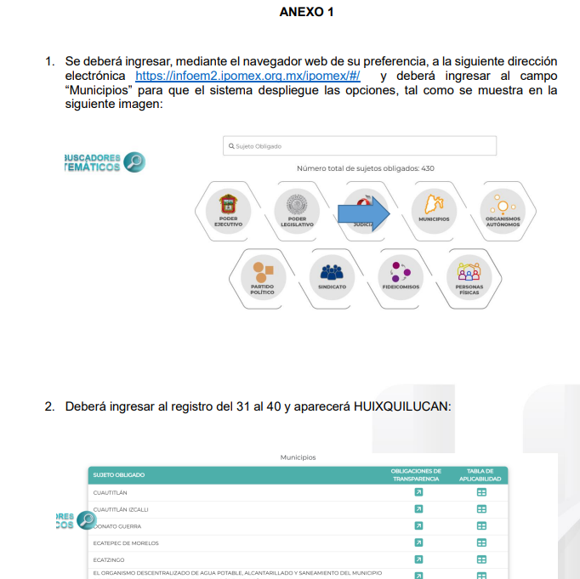

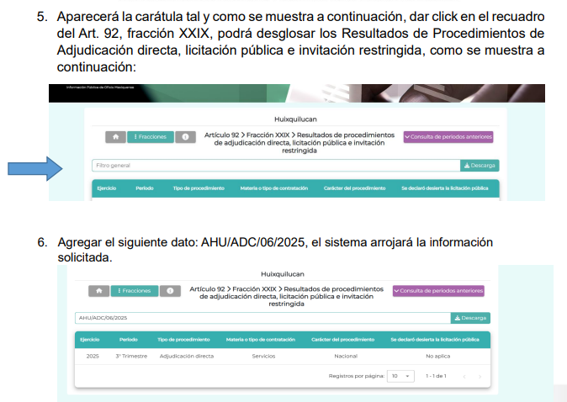

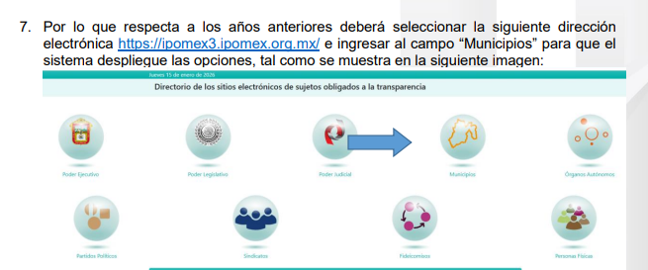

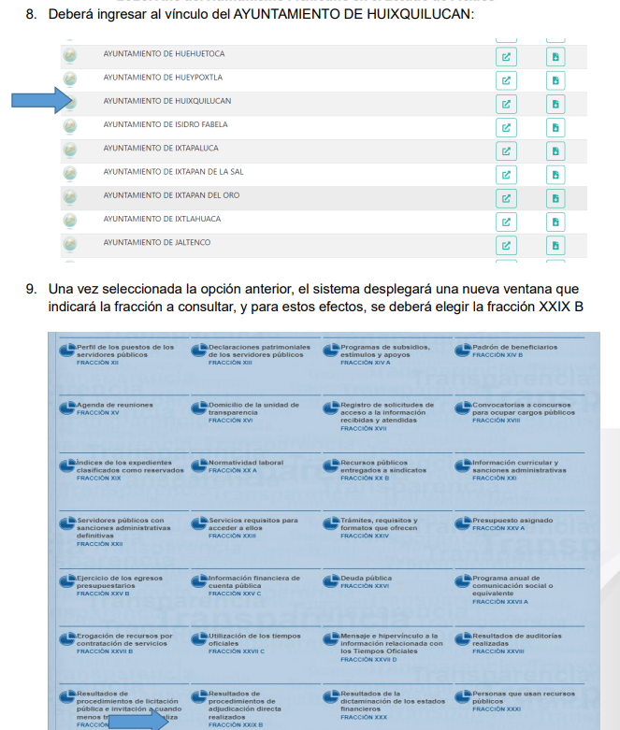

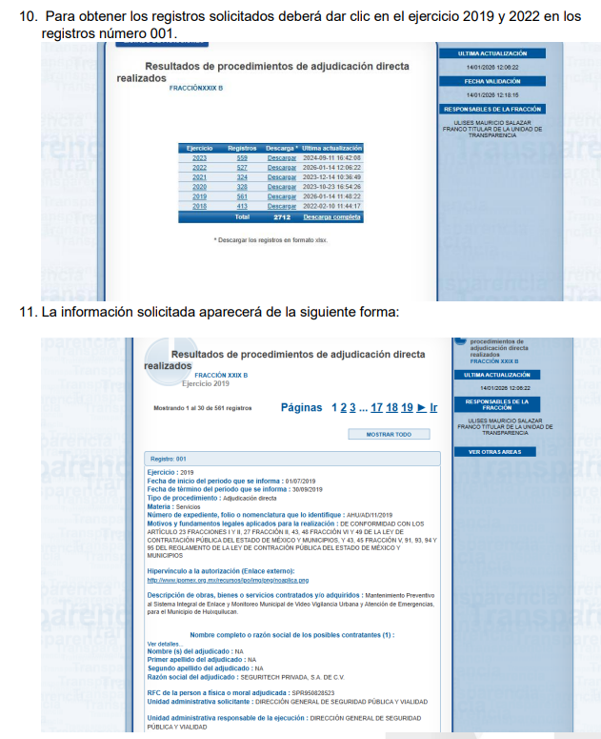

- De la información proporcionada se logra advertir que las indicaciones se dividen en dos secciones, la primera de ellas del punto 1 al 6, para consultar la información correspondiente a la anualidad 2025, cuyo punto 6 refiere “Agregar el siguiente dato: AHU/ADC/06/2025, el sistema arrojará la información solicitada.”, tal como se muestra en la imagen siguiente:

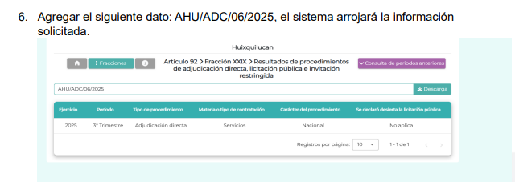

- Al seguir los pasos descritos por el Sujeto Obligado, se muestra un resultado correspondiente al ejercicio fiscal 2025, del periodo correspondiente al 3er trimestre, tipo de procedimiento adjudicación directa, en la que al seleccionarlo despliega la información del resultado de procedimiento, al seleccionar la columna de información relativa a “Datos del contrato”, se muestra otra ventana con los datos de número de contrato, fecha del contrato, fecha de inicio y termino de la vigencia del contrato, al seleccionar dicho resultado muestra otra ventana con los datos del contrato, y al seleccionar el “Hipervínculo al documento del contrato y sus anexos, en versión pública si así corresponde”, muestra una carpeta en la plataforma google drive, que contiene 6 documentos, siendo el último de ellos el denominado CONTRATO, al abrir dicho archivo muestra el contrato celebrado entre el Sujeto Obligado y la empresa referida en respuesta, tal como se muestra en las imágenes siguientes:

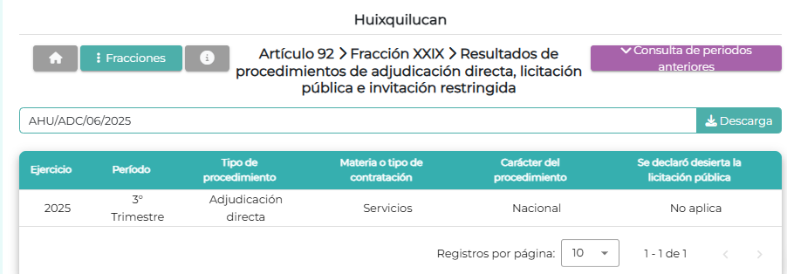

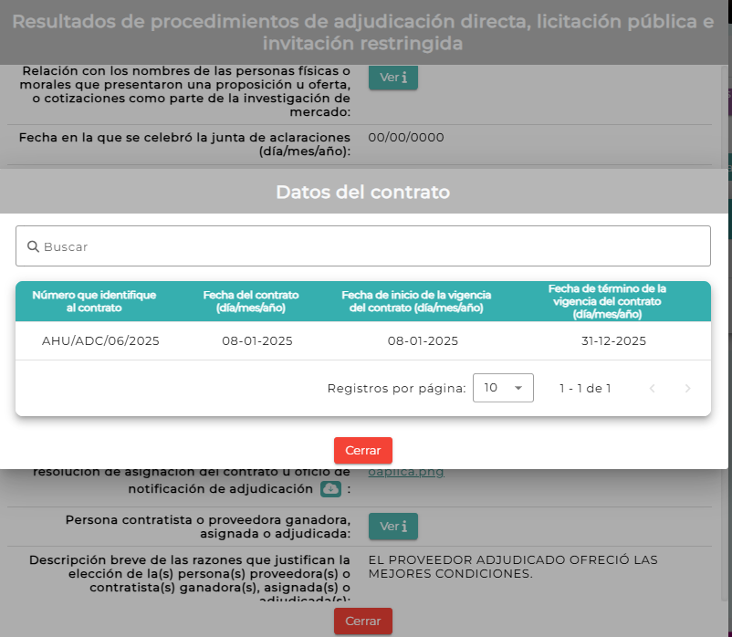

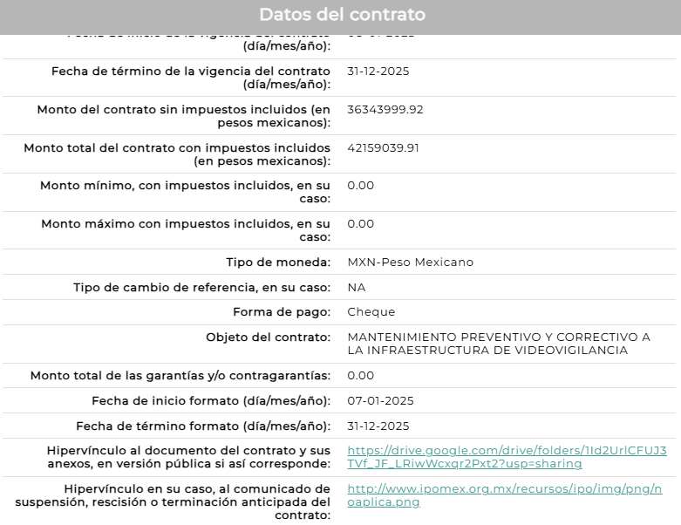

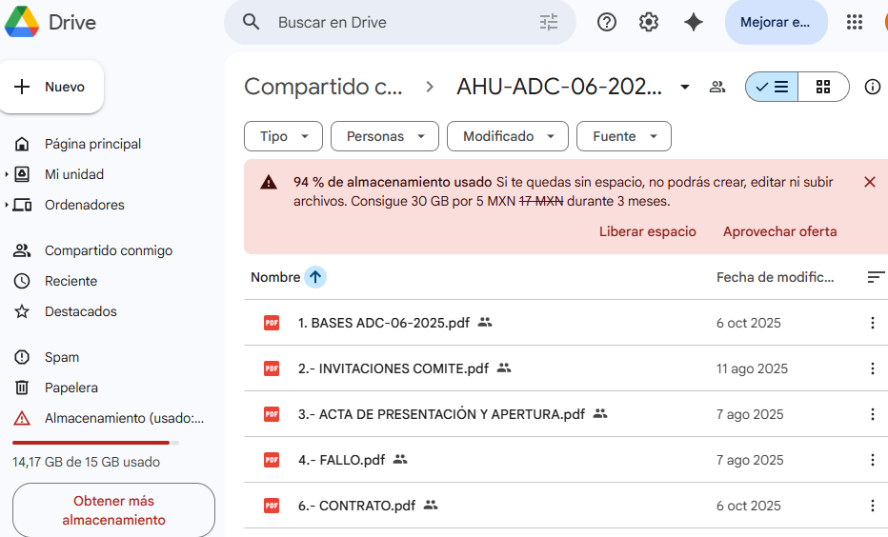

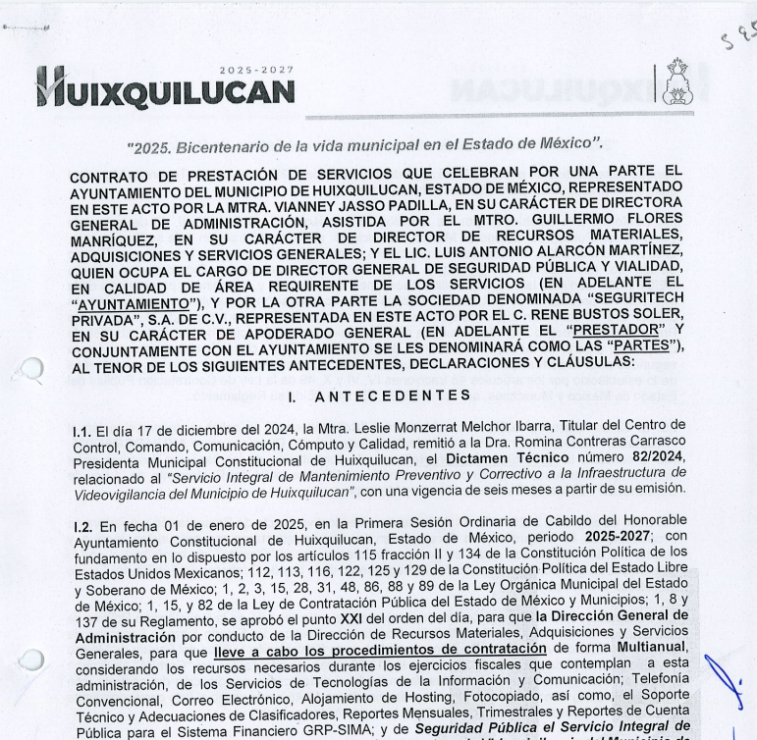

- La segunda sección manifestada en informe, se muestra del punto 7 al 11, señalando que para los años anteriores, se deberá consultar otro link, dando las indicaciones para visualizar la información requerida, precisando en el punto 10. que Para obtener los registros solicitados deberá dar clic en el ejercicio 2019 y 2022 en los registros número 001, al seguir las indicaciones como lo refirió el Sujeto Obligado y encontrarnos en los Resultados de procedimientos de adjudicación directa realizados,
Fracción XXIX B, al seleccionar el ejercicio 2019 y 2022, los registros 001 corresponden a la razón social adjudicada SEGURITECH PRIVADA, S.A. DE C.V., al ingresar al Hipervínculo al documento del contrato y anexos (Enlace externo), muestra los contratos de prestación de servicios celebrados entre el ayuntamiento y la empresa referida en respuesta, tal como se muestra en las imágenes siguientes:

- Ejercicio 2019
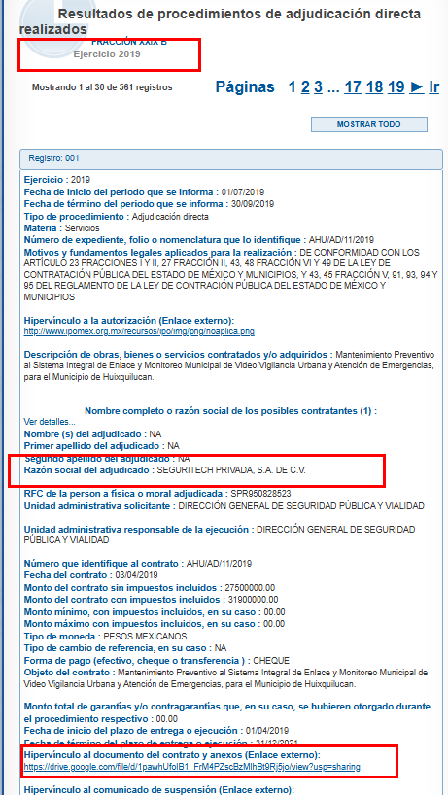

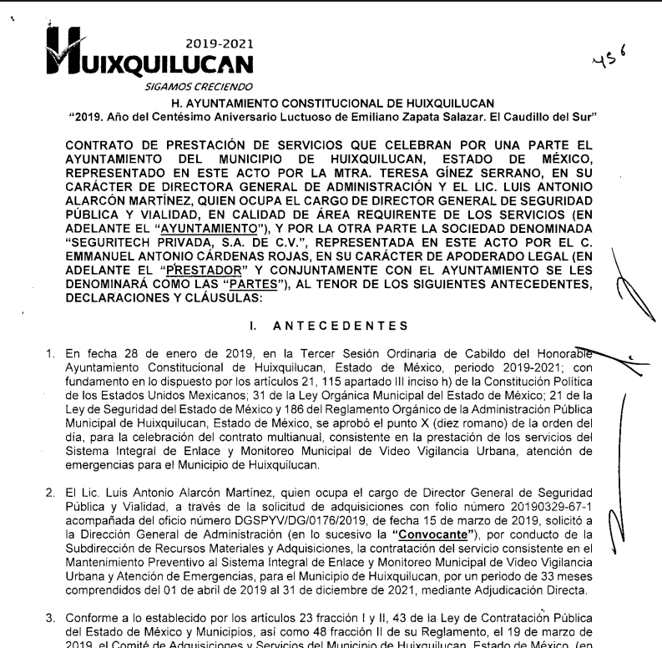

- Ejercicio 2022
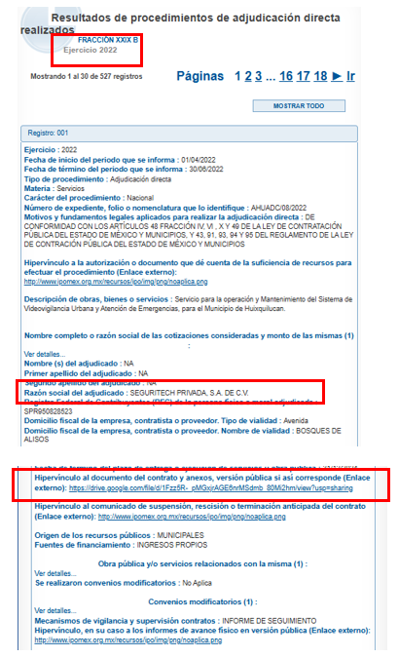

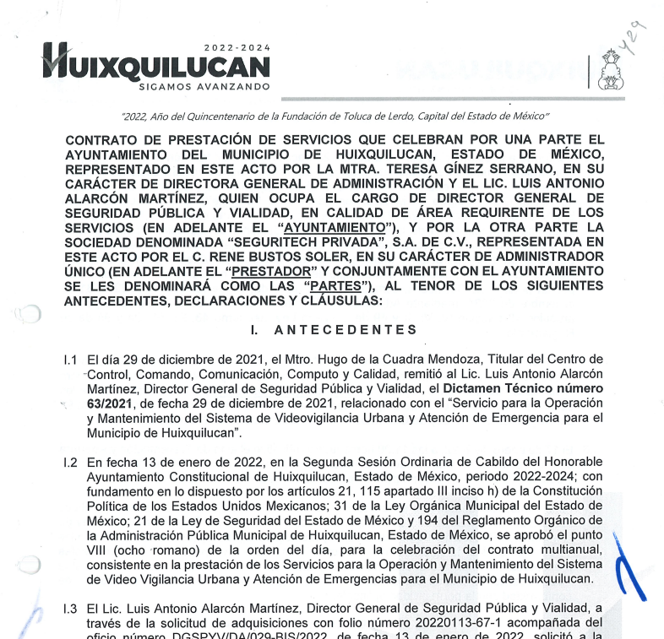

- Del análisis de la información proporcionada se advierte que a través de informe justificado el Sujeto Obligado precisó la fuente de consulta y los pasos a seguir para obtener la información requerida, de tal manera que el Sujeto Obligado entrega las ligas en las que se pueden consultar los contratos que celebró el Ayuntamiento de Huixquilucan con la empresa Seguritech Privada, S.A. de C.V. en los ejercicios fiscales 2019, 2022 y 2025.

- En este contexto resulta evidente que el Sujeto Obligado entregó la información con la que cuenta durante del periodo solicitado, ya que mencionar que al seguir los pasos enunciados podrá obtener la información requerida, los cuales de manera exacta conducen a los tres contratos ya referidos, resultando de toda lógica que para los demás ejercicios fiscales no hubo tales.

- En conclusión se desprende de manera natural que el Sujeto Obligado a través de informe justificado colmó la pretensión del solicitante al entregar la información que resulta de su interés.

- Asimismo, resulta necesario puntualizar con claridad que éste Órgano Protector del Derecho de Acceso a la Información no está facultado para pronunciarse sobre la veracidad de la información que los Sujetos Obligados ponen a disposición de los solicitantes; situación que se aleja de las atribuciones de este Instituto.

- Igualmente, la Ley de Transparencia y Acceso a la Información Pública del Estado de México y Municipios establece que la información pública generada, administrada o en posesión de los Sujetos Obligados en ejercicio de sus atribuciones, será accesible de manera permanente a cualquier persona, privilegiando el principio de máxima publicidad de la información, por lo que deberán apegarse en todo momento a los criterios de publicidad, veracidad, oportunidad entre otros, numeral en comento que a la letra señala;

Artículo 3.- La información pública generada, administrada o en posesión de los Sujetos Obligados en ejercicio de sus atribuciones, será accesible de manera permanente a cualquier persona, privilegiando el principio de máxima publicidad de la información. Los Sujetos Obligados deben poner en práctica, políticas y programas de acceso a la información que se apeguen a criterios de publicidad, veracidad, oportunidad, precisión y suficiencia en beneficio de los solicitantes.

- Luego entonces la obligación de los Sujetos Obligados de dar acceso a la información pública que generen, administren o posean, se tendrá por cumplida cuando el solicitante tenga a su disposición la información requerida, como ha sucedido al caso concreto, en consecuencia, el requerimiento ha quedado satisfecho en su totalidad.

- De todo lo expuesto, se advierte que el SUJETO OBLIGADO modificó su acto al ampliar su respuesta en informe justificado, remitiendo la información que da acceso a aquella que de interés para el solicitante.

- Luego entonces, al haberse modificado la respuesta inicial, resulta necesario invocar la fracción III, del artículo 192, de la Ley de Transparencia y Acceso a la Información Pública del Estado de México y Municipios, por contener la causal de sobreseimiento relativa a que el Sujeto Obligado modifique o revoque el acto; de ahí que la actualización de alguno de éstos trae como consecuencia que el medio de impugnación se concluya sin que se analice el objeto de estudio planteado, es decir se sobresea.

- Para los efectos de esta resolución, es oportuno precisar los alcances jurídicos de la fracción III de referencia, a saber:

- Modifique el acto impugnado: Se actualiza cuando el SUJETO OBLIGADO después de haber otorgado una respuesta y hasta antes de dictada la resolución del recurso de revisión, emite una diversa en la que subsane las deficiencias que hubiera tenido.

- Revoque el acto impugnado: En este supuesto, el SUJETO OBLIGADO deja sin efectos la primera respuesta y en su lugar emite otra que satisfaga lo solicitado por el particular en un primer momento.

- Las consecuencias jurídicas de esta modificación o revocación es que el recurso de revisión interpuesto quede sin efectos o sin materia. Un acto impugnado queda sin efectos, cuando aun existiendo jurídicamente, no genera consecuencia legal alguna; queda sin materia, cuando ha sido satisfecha la pretensión del particular, ya sea porque se hizo la entrega de la información solicitada o porque se completó la misma.

- En el presente asunto, este Pleno advierte que el Sujeto Obligado con la información precisada a través del informe de justificado, modifica el acto que le dio origen al recurso de revisión, lo que trae como consecuencia que el mismo quede sin materia, actualizándose de este modo, la hipótesis jurídica contenida en la fracción III, del citado artículo 192.

- De este modo, cuando el Sujeto Obligado, antes de que se dicte resolución definitiva, entrega la información solicitada o completa la información que en un primer momento fue incompleta o no correspondió con lo solicitado; el recurso de revisión que al efecto se haya interpuesto queda sin materia lo que imposibilita el estudio de fondo de la controversia planteada, debido a que la afectación en su esfera de derechos fue restituida por la propia autoridad que emitió el acto motivo de impugnación.

- Sirve de sustento a lo anterior la siguiente jurisprudencia por contradicción, cuyo rubro, texto y datos de identificación son los siguientes:

CESACIÓN DE EFECTOS DEL ACTO RECLAMADO POR VIOLACIÓN AL ARTÍCULO 8o. DE LA CONSTITUCIÓN POLÍTICA DE LOS ESTADOS UNIDOS MEXICANOS. OPERA CUANDO LA AUTORIDAD RESPONSABLE AL RENDIR SU INFORME JUSTIFICADO EXHIBE LA CONTESTACIÓN A LA PETICIÓN FORMULADA, QUEDANDO EXPEDITOS LOS DERECHOS DEL QUEJOSO PARA AMPLIAR SU DEMANDA INICIAL, PROMOVER OTRO JUICIO DE AMPARO O EL MEDIO ORDINARIO DE DEFENSA QUE PROCEDA. De la interpretación de los artículos 73, fracción XVI y 80 de la Ley de Amparo, se concluye que la causa de improcedencia del juicio de garantías consistente en la cesación de efectos del acto reclamado, se actualiza cuando ante la insubsistencia del mismo, todos sus efectos desaparecen o se destruyen de forma inmediata, total e incondicionalmente, de manera que las cosas vuelvan al estado que tenían antes de la violación constitucional. Ahora bien, el hecho de que la autoridad responsable al rendir su informe justificado exhiba la respuesta expresa a la petición de la parte quejosa, producida durante la tramitación del juicio de amparo, significa, por una parte, que los efectos de la falta de contestación desaparecieron, de manera que las cosas volvieron al estado que tenían antes de la violación al artículo 8o. de la Constitución Política de los Estados Unidos Mexicanos, y por otra, que respecto del contenido de dicha contestación, el quejoso puede ampliar su demanda inicial, promover otro juicio de amparo o el medio ordinario de defensa que proceda, toda vez que se trata de un nuevo acto.

- La anterior jurisprudencia resulta aplicable al presente asunto, en dos aspectos:

- La cesación de los efectos perniciosos del acto de autoridad: Al respecto, la Ley de Transparencia contempla la figura jurídica del sobreseimiento cuando el SUJETO OBLIGADO de motu proprio modifica o revoca de tal manera el acto motivo de la impugnación que lo deja sin materia; es decir, cesan los efectos de éste y el derecho de acceso a la información pública se encuentra satisfecho.

- El momento procesal para modificar el acto impugnado: Para que se actualice el sobreseimiento de un recurso de revisión, el SUJETO OBLIGADO puede entregar o completar la información al momento de rendir su informe de justificación o posteriormente a éste, siempre y cuando el Pleno del Instituto no haya dictado resolución definitiva.

- Bajo ese tenor con fundamento en la segunda hipótesis de la fracción I, del artículo 186, de la Ley de Transparencia y Acceso a la Información Pública del Estado de México y Municipios, se SOBRESEE el recurso de revisión 00008/INFOEM/IP/RR/2026, que ha sido materia del presente fallo.

- Por lo expuesto, y con fundamento en lo prescrito en los artículos 5, párrafos cuadragésimo cuarto, cuadragésimo quinto y cuadragésimo sexto, fracciones IV y V, de la Constitución Política del Estado Libre y Soberano de México; 2, fracción II; 29, 36 fracciones I y II; 176, 178, 179, 181 y 185 de la Ley de Transparencia y Acceso a la Información Pública del Estado de México y Municipios, este Pleno: -----------------------------------------------------------------

R E S U E L V E

PRIMERO. Se SOBRESEE el Recurso de Revisión número 00008/INFOEM/IP/RR/2026, conforme al artículo 192, fracción III, de la Ley de la Materia, porque al modificar la respuesta, el Recurso de Revisión quedó sin materia en términos del Considerando Cuarto de la presente resolución.

SEGUNDO. Notifíquese al Titular de la Unidad de Transparencia del SUJETO OBLIGADO vía SAIMEX, para su conocimiento.

TERCERO. Notifíquese a EL RECURRENTE la presente resolución vía SAIMEX.

CUARTO. Se hace del conocimiento de EL RECURRENTE que, de conformidad con lo establecido en el artículo 196 de la Ley de Transparencia y Acceso a la Información Pública del Estado de México y Municipios, en caso de que considere que la resolución le cause algún perjuicio podrá impugnarla vía Juicio de Amparo en los términos de las leyes aplicables.

ASÍ LO RESUELVE, POR MAYORÍA DE VOTOS, EL PLENO DEL INSTITUTO DE TRANSPARENCIA, ACCESO A LA INFORMACIÓN PÚBLICA Y PROTECCIÓN DE DATOS PERSONALES DEL ESTADO DE MÉXICO Y MUNICIPIOS, CONFORMADO POR LOS COMISIONADOS JOSÉ MARTÍNEZ VILCHIS, MARÍA DEL ROSARIO MEJÍA AYALA, SHARON CRISTINA MORALES MARTÍNEZ, LUIS GUSTAVO PARRA NORIEGA EMITIENDO VOTO DISIDENTE Y GUADALUPE RAMÍREZ PEÑA; EN LA DÉCIMA CUARTA SESIÓN ORDINARIA, CELEBRADA EL VEINTIDÓS (22) DE ABRIL DE DOS MIL VEINTISÉIS, ANTE EL SECRETARIO TÉCNICO DEL PLENO ALEXIS TAPIA RAMÍREZ.

